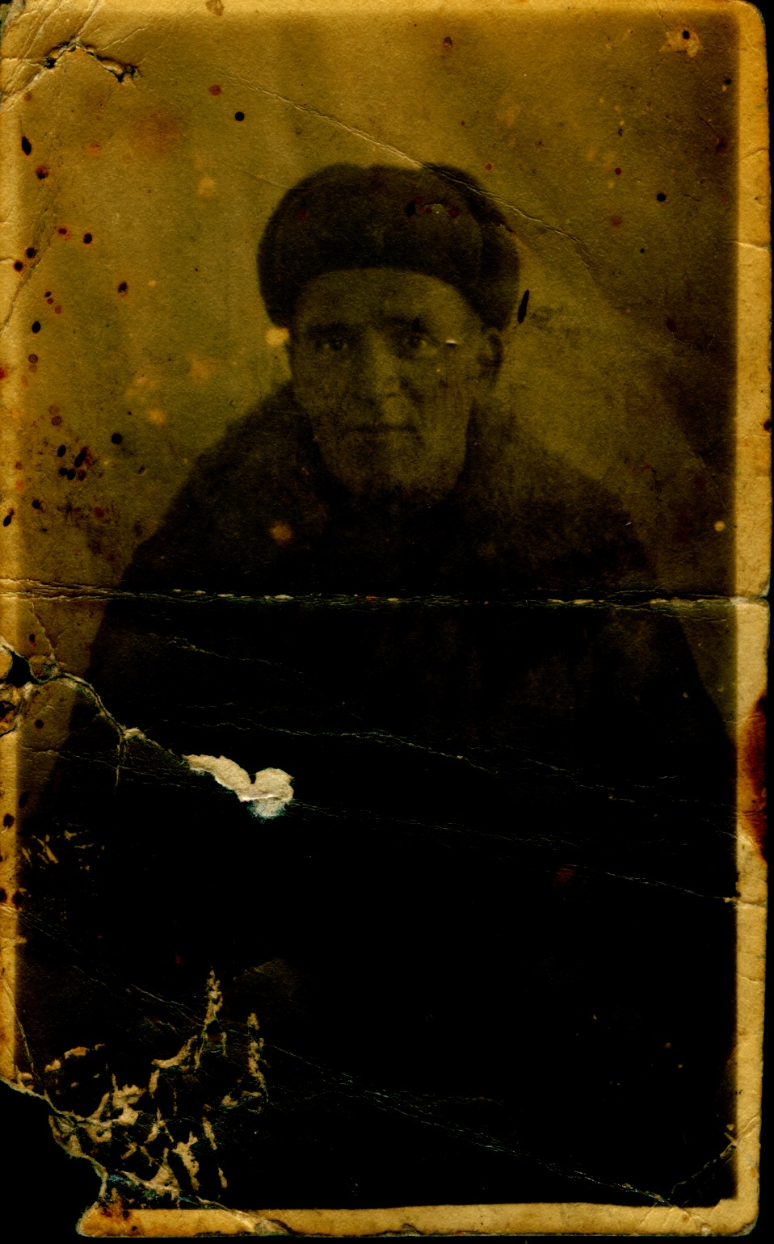
Данилов Пётр Кузьмич родился в 1897году.
Начал свой боевой путь в 20лет, рядовым. Прошёл гражданскую войну с 1917-1922 г. Затем воевал в Финской войне с 1939-1940 г.,
принял участие в Великой Отечественной войне с 1940-1945 г.
В 1945 году при взятии города Кёнигсберг получил ранение и был госпитализирован.
После ранения его демобилизовали.
За годы войны Петру Кузьмичу были присвоены множественные награды.
Умер Петр Кузьмич в 1986 г. в деревне Завалино Кольчугинского района, в возрасте 89 лет.

